Лабораторная работа №1
Основы работы с библиотекой компьютерного зрения OpenCV
В современном мире мы часто сталкиваемся с приложениями, которые используют камеры. В некоторых цифровых фотоаппаратах доступна функция распознавания лиц. В кино мы видим работу с программами, которые с легкостью могут распознать личность по фотографии или снимку с камеры видеонаблюдения. Существуют программы, которые могут распознавать текст, представленный на фотографии. Все это – примеры компьютерного зрения.
Содержание
1. Терминология 1
2. Общие сведения 1
3. Подготовка к использованию библиотеки OpenCV (EmguCV for C#) 3
4. Создание первого приложения с использованием EmguCV 8
5. Задание 10

1. Терминология
Компьютерное зрение (англ. Computer Vision, сокр. CV) — это раздел искусственного интеллекта и информатики, который обучает компьютеры «видеть» и понимать визуальные данные с изображений или видео так же, как это делает человек. Технология извлекает, анализирует и интерпретирует информацию для решения прикладных задач.

2. Общие сведения
Одной из самых популярных библиотек компьютерного зрения является библиотека с открытым исходным кодом «OpenCV». Библиотека постоянно обновляется и увеличивает количество включенных в нее функций и алгоритмов.
OpenCV распространяется под свободной лицензией Apache 2.0, допускающей использование библиотеки в коммерческих и некоммерческих проектах. Библиотека поддерживает работу с различными операционными системами: MS Windows, Linux, Mac, Android, iOs.
Проект постоянно обновляется. Для проверки работоспособности конфигурации библиотеки она загружается на устройства с той или иной операционной системой, после чего проводится реальное тестирование.
Библиотека OpenCV имеет несколько различных модулей, каждый из которых решает различные задачи.
Модули можно разделить на 4 группы:
  - Модули core, highgui, реализующие базовую функциональность (базовые структуры, математические функции, генераторы случайных чисел, линейная алгебра, быстрое преобразование Фурье, ввод/вывод изображений и видео, ввод/вывод в форматах XML, YAML и др.).
  - Модули imgproc, features2d для обработки изображений (фильтрация, геометрические преобразования, преобразование цветовых пространств, сегментация, обнаружение особых точек и ребер, контурный анализ и др.).
  - Модули video, objdetect, calib3d (калибровка камеры, анализ движения и отслеживание объектов, вычисление положения в пространстве, построение карты глубины, детектирование объектов, оптический поток).
  - Модуль ml, реализующий алгоритмы машинного обучения (метод ближайших соседей, наивный байесовский классификатор, деревья решений, бустинг, градиентный бустинг деревьев решений, случайный лес, машина опорных векторов, нейронные сети и др.).
OpenCV поддерживает сохранение и загрузку параметров алгоритмов в форматах XML, YAML и JSON.

3. Подготовка к использованию библиотеки OpenCV
(EmguCV for C#)
EmguCV является кроссплатформенным .NET дополнением для библиотеки OpenCV для обработки изображений. Разработано для работы с .NET совместимыми языками, такими как C#, VB, VC ++, IronPython и т.д., может быть использовано в Visual Studio, Xamarin, работает с Windows, Linux, Mac OS X, IOS, Android и Windows Phone.
Перед началом работы необходимо:
1. Скачать и установить среду программирования Visual Studio версии 2013 года и выше.
2. Скачать и установить библиотеку EmguCV: запустить установщик, на последующих шагах оставить все без изменений.

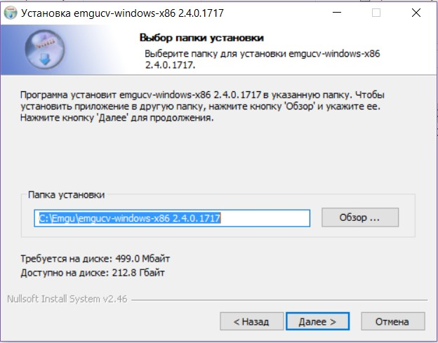
Рис. 1. Установщик EmguCV
3. Изменить переменную окружения, для этого:
3.1. «Этот компьютер» → ПКМ → «Свойства» → Дополнительные параметры системы»
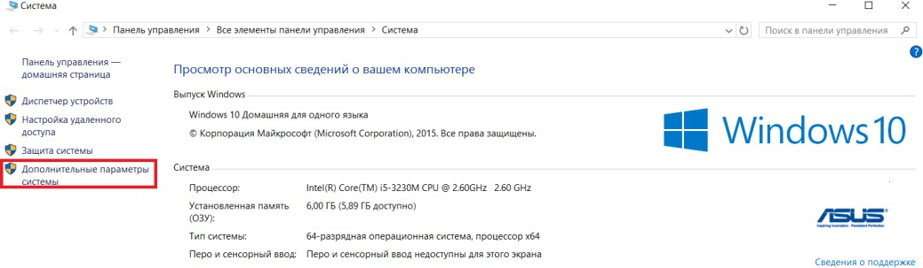
Рис. 2. Свойства системы
3.2. Вкладка «Дополнительно» → «Переменные среды…»
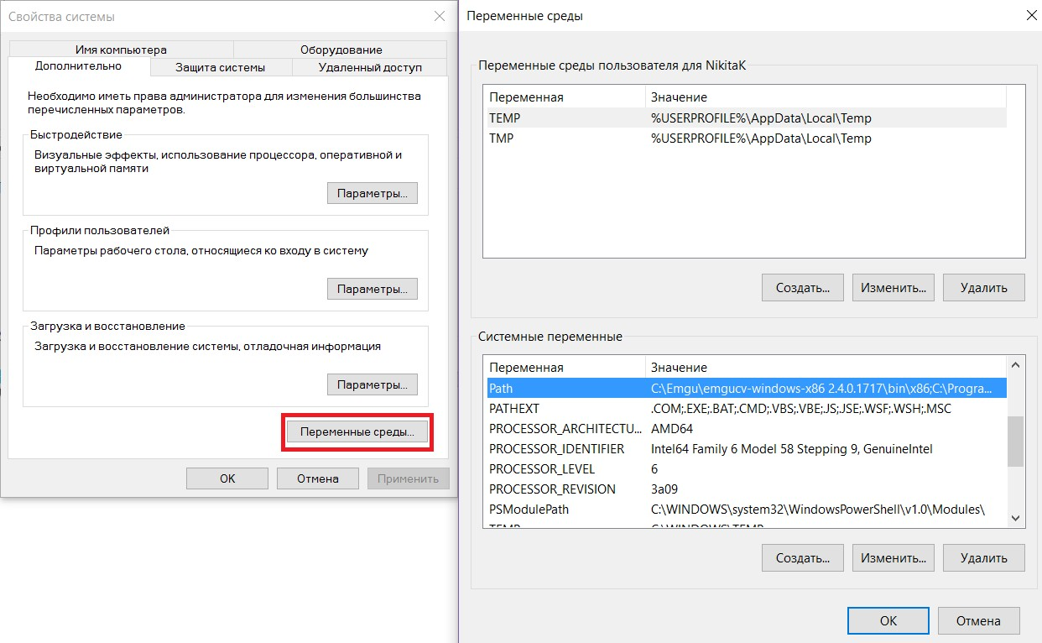
Рис. 3. Переменные среды
3.3. Изменить системную переменную окружения «Path», создав новый элемент (Добавить сроку: C:\Emgu\emgucv-windows-x86 2.4.0.1717\bin\x86)
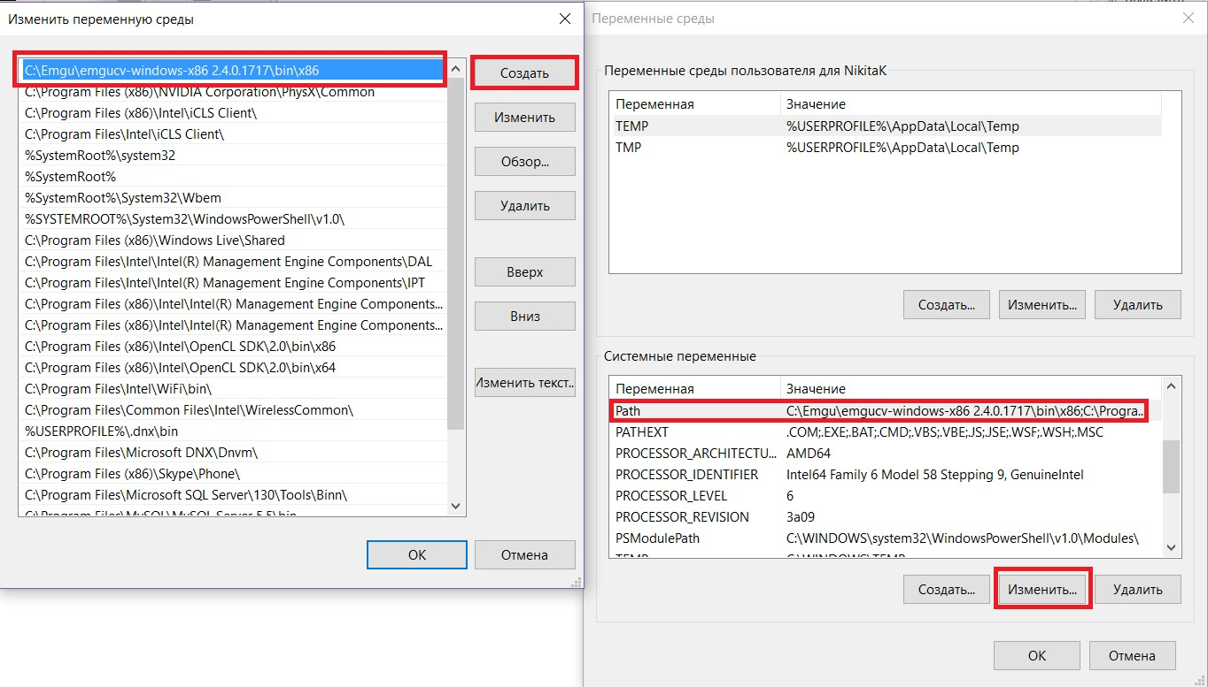
Рис. 4. Изменение системной переменной среды
4. Далее необходимо открыть VisualStudio и создать новое приложение Windows Forms.
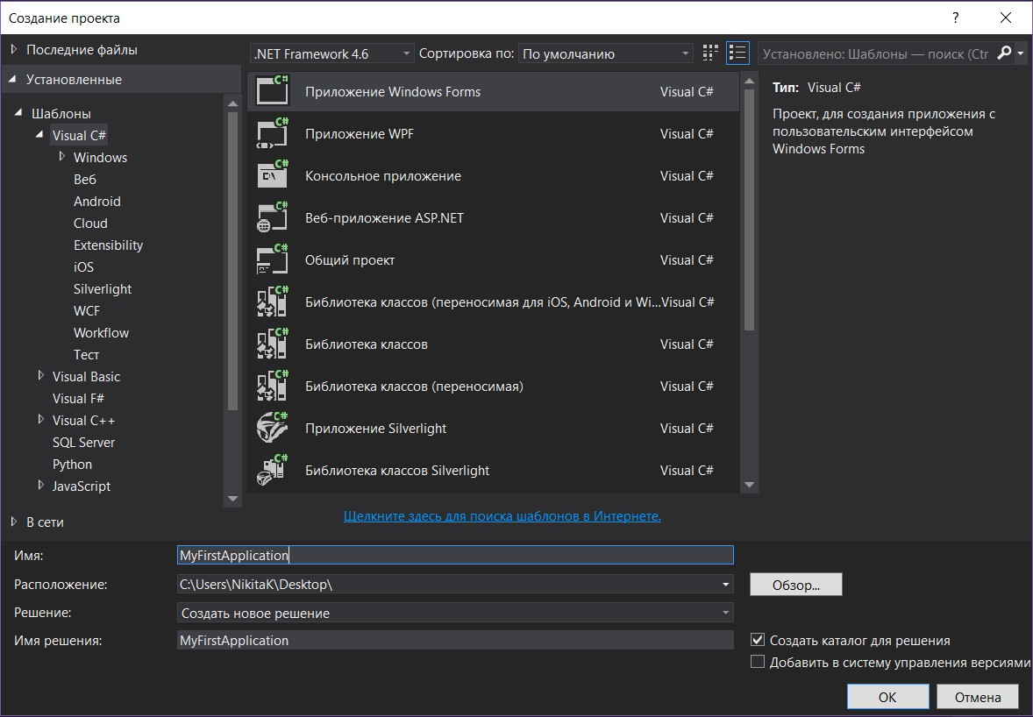
Рис. 5. Создание нового приложения
5. Добавить в проект ссылки.
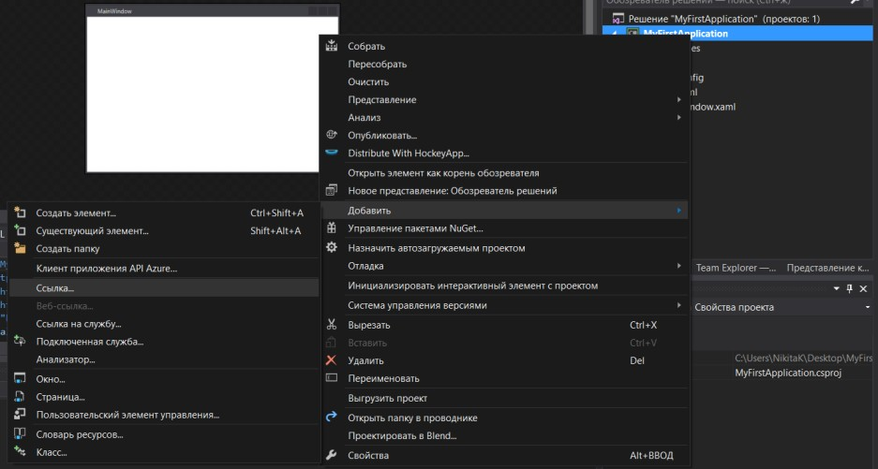
Рис. 6. Добавление ссылок в проект
5.1.«Обзор…» → C:\Emgu\emgucv-windows-x86 2.4.0.1717\bin (Добавляем 8 dll-файлов)
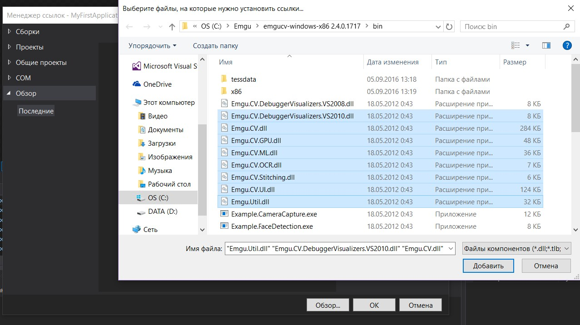
Рис. 7. Добавление файлов библиотеки

6. Добавить в проект существующие элементы
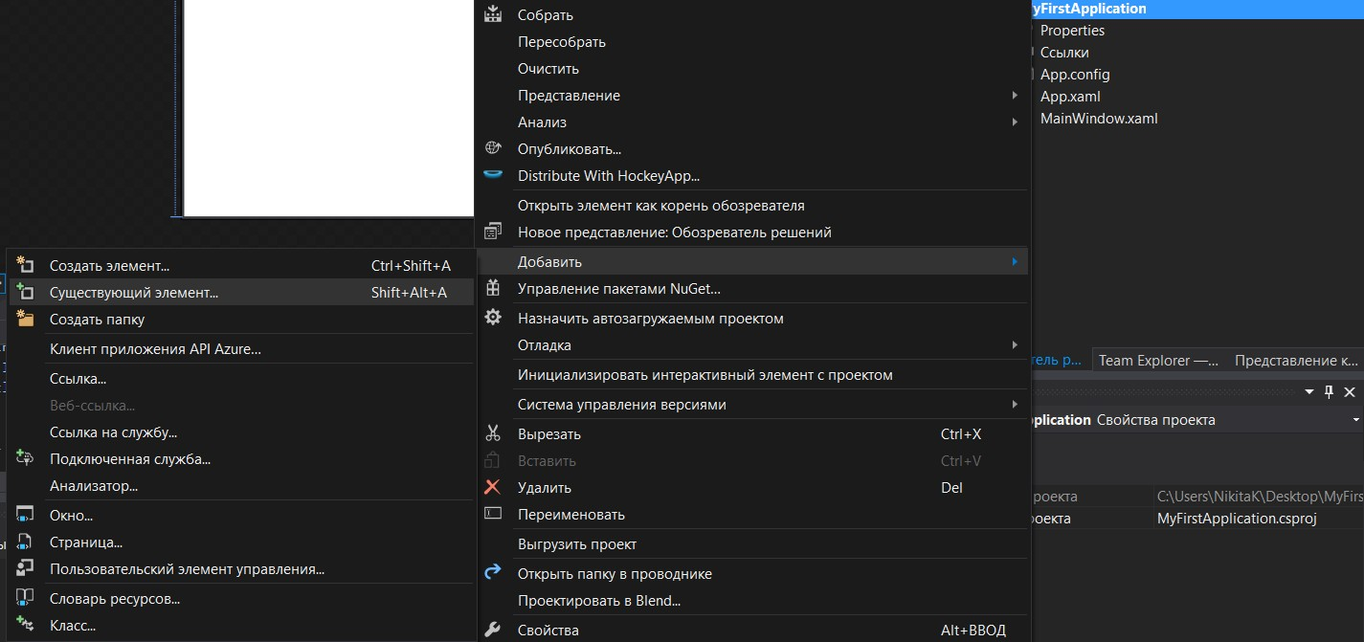
Рис. 8. Добавление существующих элементов
6.1. Необходимо перейти в директорию C:\Emgu\emgucv-windows-x86 2.4.0.1717\bin\x86 и добавить в проект 17 файлов, начинающихся с «opencv_».
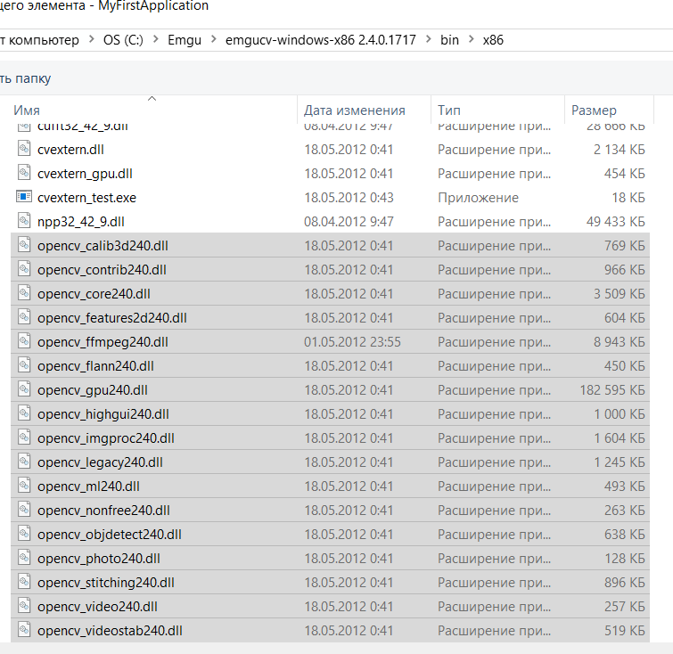
Рис. 9. Выбор 17 файлов библиотеки

7. Необходимо добавить новые компоненты панели элементов ПКМ → «Выбрать элементы» → «Компоненты .NET Framework» → «Обзор…» → C:\Emgu\emgucv- windows-x86 2.4.0.1717\bin → Emgu.CV.UI.dll.
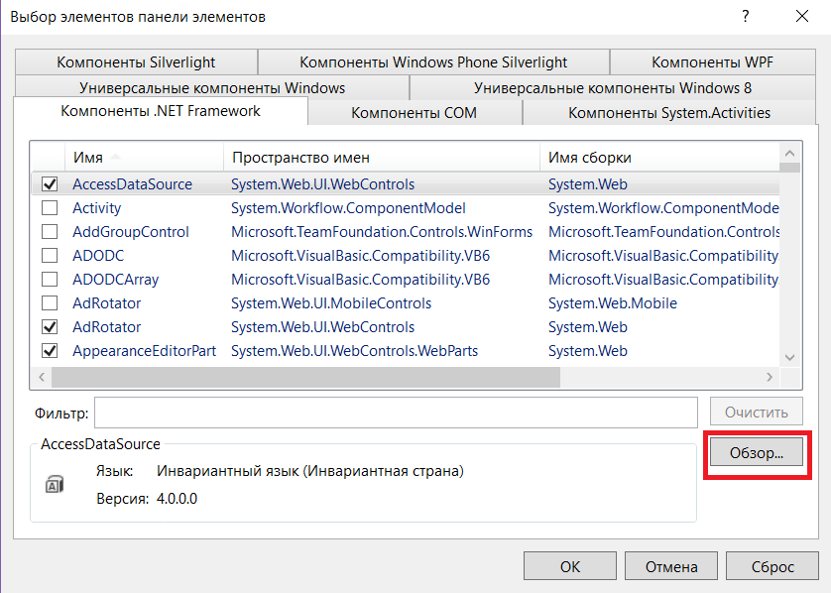
Рис. 10. Добавление новых компонентов панели элементов

4. Создание первого приложения с использованием EmguCV
Для начала необходимо создать окно приложения, добавив следующие элементы: pictureBox, imageBox и button (см. Рис. 11).
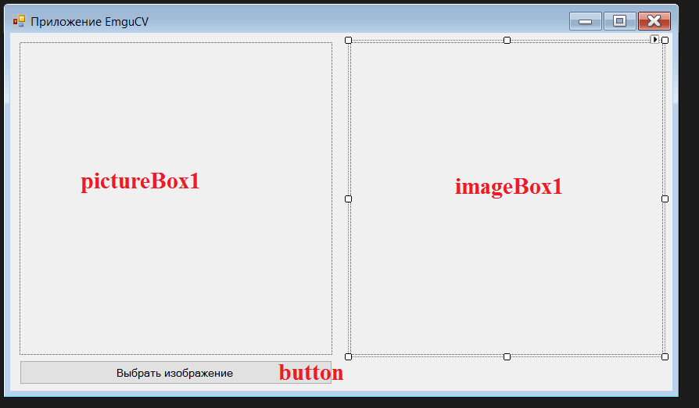
Рис. 11. Основа будущего интерфейса программы

Далее подключить следующие библиотеки:
using Emgu.CV;
using Emgu.CV.CvEnum;
using Emgu.CV.Structure;
using Emgu.CV.Cvb;
Следующий шаг – создание обработчика нажатия на кнопку «Выбрать изображение» (см. Рис. 12).
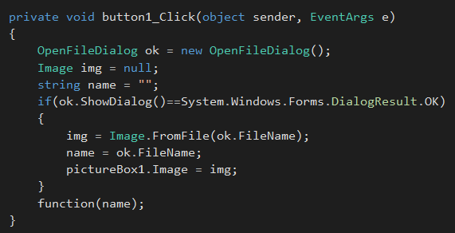
Рис. 12. Код обработчика кнопки
Создать функцию обработки изображения и поиска элементов лица:
1. Подключить файлы .xml, которые содержат каскады Хаара (элементы для распознавания лица).
Рис. 13. Подключение файлов с каскадами Хаара
2. Добавить код обработки и запустить приложение.
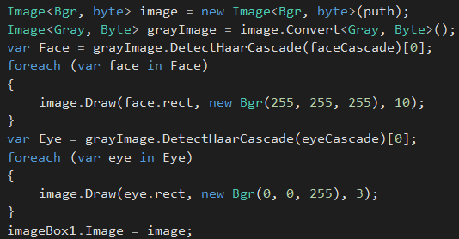
Рис. 14. Код обработки изображения
Каскад Хаара (англ. Haar Cascade) — это классический алгоритм компьютерного зрения, используемый для быстрого поиска объектов на изображениях, чаще всего — человеческих лиц, глаз или силуэтов.
Принцип работы:
Алгоритм не анализирует каждый пиксель отдельно. Вместо этого он использует прямоугольные примитивы (шаблоны), состоящие из черных и белых областей. Шаблон накладывается на часть картинки. Алгоритм вычитает сумму пикселей под темной областью из суммы пикселей под светлой областью.
Например, область глаз обычно темнее, чем переносица или щеки. Вертикальный или горизонтальный шаблон Хаара легко фиксирует этот перепад яркости.

5. Задание
Написать приложение, выполняющее поиск лиц и глаз с изображения, получаемого с веб- камеры вашего компьютера в режиме реального времени, на основе приложения, полученного в ходе данной лабораторной работы.
Подсказка: для написания данного приложения необходимо использовать класс Capture. В папке, в которую была распакована библиотека, находится руководство пользования библиотекой на английском языке (см. Рис. 15). Для выполнения данной части лабораторной работы можно использовать данный контент.
Для защиты лабораторной работы необходимы работающая программа, отвечающая указанным требования, и отчет, содержащий:
- титульный лист,
- содержание,
- условие задания,
- краткое описание разработанной программы,
- ключевые функции/методы, выполняющие распознавание или сравнение,
- примеры работы программы (минимум 2),
- выводы по итогам работы.

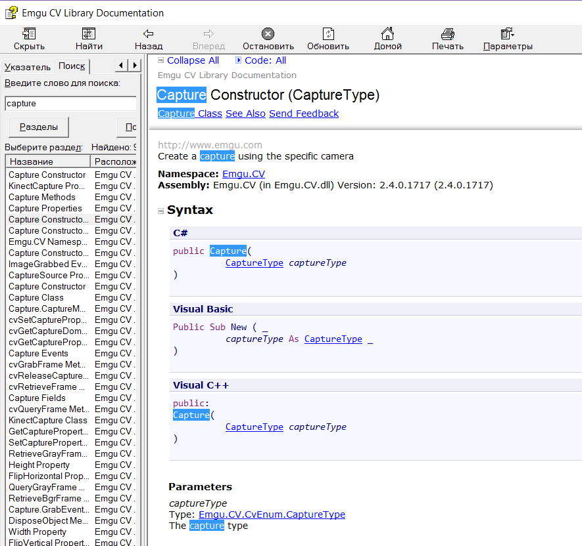
Рис. 15. Документация EmguCV

